A pécsi Klinikai Központban végezték el az első hazai vese keresztdonációt
Új mérföldkőnek tekinthető a magyar szervátültetésben, hogy a napokban elvégezték az első keresztdonációs vesetranszplantációkat hazánkban. Az élődonoros vesecsereprogram keretében két hölgy kapott új vesét a Pécsi Tudományegyetem Klinikai Központ (PTE KK) Sebészeti Klinikán, és ezzel lehetőséget egy jobb minőségű életre. Külön érdekesség, hogy a szervadományozó mindkét esetben a másik pár férfi tagja volt.
A keresztdonáció egy lehetőség azoknak a vesetranszplantációra szoruló betegeknek, akiknek van élő donoruk, azonban a donor és recipiens között direkt módon immunológiai vagy más egyéb orvosszakmai okból nem lehet elvégezni az átültetést. Tekintettel a szervátültetés szükségességére és az élődonor felajánlási szándékára, lehetőség van hasonló helyzetben lévő donor-recipiens–párok felkutatására. Az optimálisan kompatibilis párok között a donorvesék cseréjével az átültetések sikeresen elvégezhetők. Ezzel a megoldással kettő vagy akár több veseátültetés is elérhetővé válik, valamint a donorok közvetett segítségnyújtása is megvalósul.
2014 óta a jogszabály lehetővé teszi az ilyen típusú átültetés elvégzését, de konkrét műtét eddig nem történt. Ezt a hiányosságot felismerve az Országos Kórházi Főigazgatóság kezdeményezésére az Országos Vérellátó Szolgálat koordinációjával a négy magyarországi vesetranszplantációs centrum, valamint az ott működő Regionális Vesetranszplantációs Bizottságok országosan egységes programot dolgoztak ki a hatályos jogszabályoknak megfelelően, amely egyenlő esélyeket biztosít minden, a programba önként belépő beteg számára. Ez lett az élődonoros vesecsereprogram, amely 2024. június 21-én indult el Magyarországon. A programba jelentkező párok között az optimálisan kompatibilis párosítások keresése egy erre kifejlesztett szoftver segítségével történik.
A program optimalizációs folyamata során a pécsi régióban élő két házaspár között kaptak a szakemberek szakmailag elfogadható párosítást. Ennek révén lehetővé vált, hogy a házaspárok férfi tagjai odaadhatták veséjüket a másik pár hölgy tagjának. Új mérföldkő a magyar szervátültetésben, hogy 2026. január 20-án elvégezték az első keresztdonációs vesetranszplantációt a PTE KK Sebészeti Klinikán. Az egyik keresztpárt Dr. Szakály Péter egyetemi docens operálta Dr. Katics Dorottyával. A másik pár műtétjét Dr. Varga Ádám egyetemi adjunktus végezte Dr. Kalmár Nagy Károly főorvos segítségével. A vesék működése azonnal megindult. Mindkét beteg és donoraik is jól vannak, és várhatóan néhány nap múlva otthonukba bocsáthatóak lesznek.
Sajtókapcsolat:
- Kottász Gergely
- Pécsi Tudományegyetem
- +36 30 966 1257
- kottasz.gergely@pte.hu
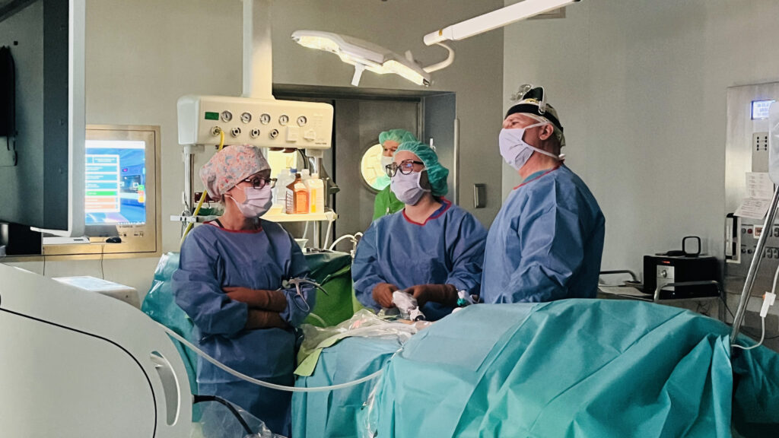 | © Pécsi Tudományegyetem
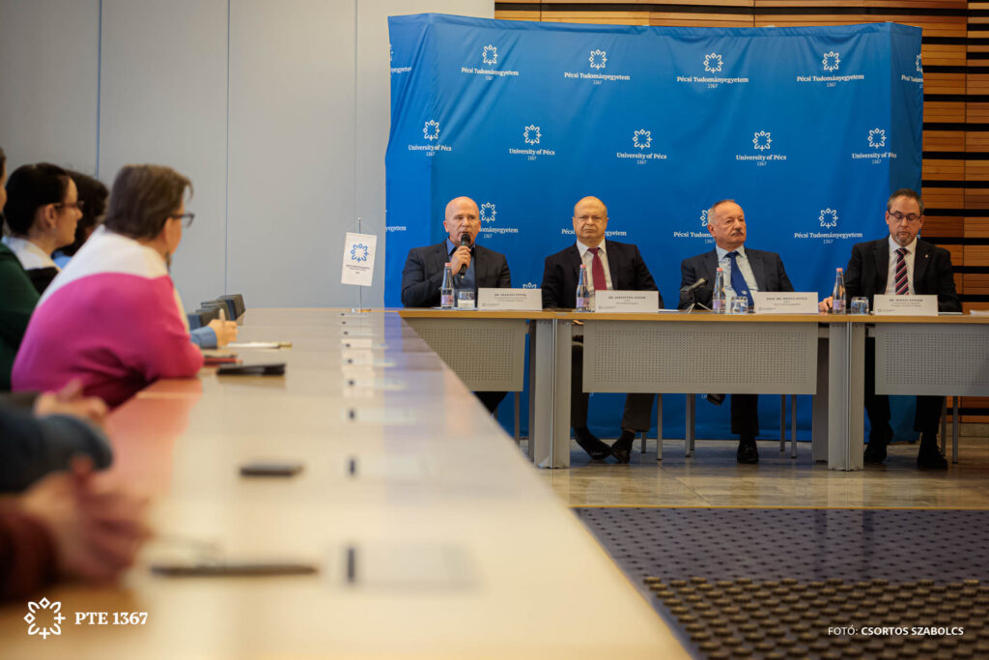 | © Pécsi Tudományegyetem
Eredeti tartalom: Pécsi Tudományegyetem
Továbbította: Helló Sajtó! Üzleti Sajtószolgálat
Ez a sajtóközlemény a következő linken érhető el:

